**Licenciatura en Matemáticas**

**Seminario Interno de Matemáticas**

**Informe**

Este documento, contiene las evidencias de las actividades realizadas durante el segundo semestre de 2020 del proyecto de extensión Seminario de la Licenciatura en Matemáticas

Primera charla

Fotos

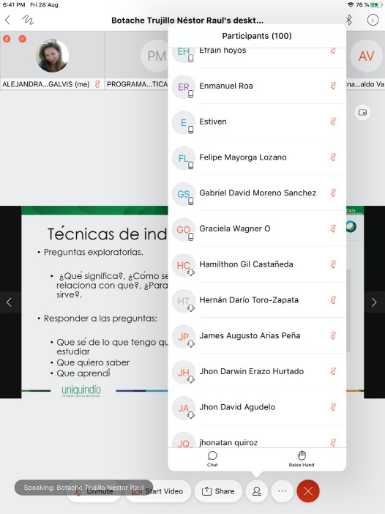

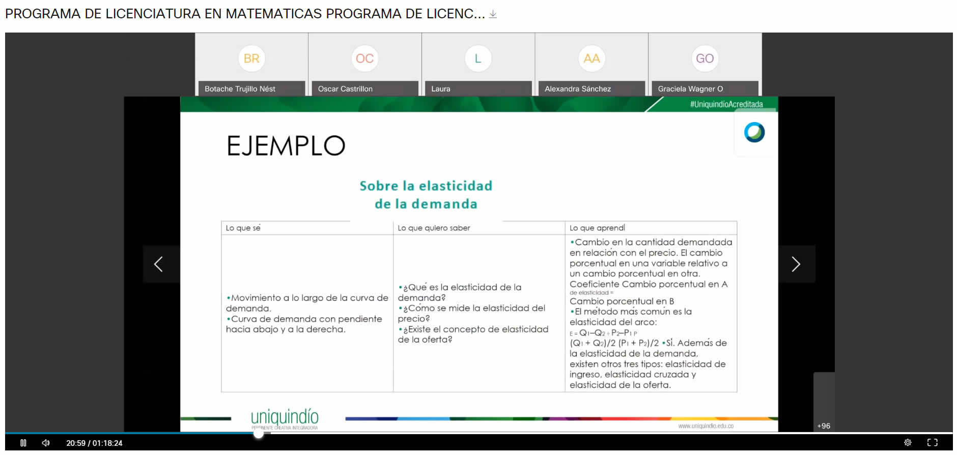

Publicidad

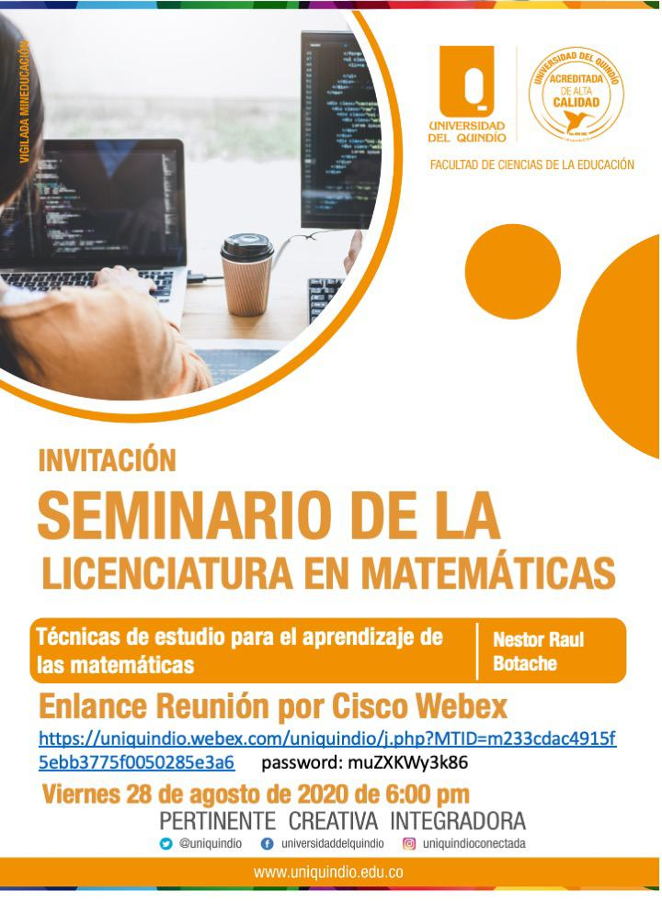

Numero de asistente 135.

Resumen de la charla

Técnicas de estudio para el aprendizaje de las Matemáticas

Se hará una revisión de los métodos que han sido reconocidos por los diferentes expertos como eficientes al momento de aprender matemáticas, así como de los aspectos principales en la adecuación de espacios y técnicas.

Grabación

<https://uniquindio.webex.com/recordingservice/sites/uniquindio/recording/544e6b66c6964c628d0649563ea94859/playback>

Contraseña de grabación: 7MxPx2NS

**Segunda Charla**

Fotos

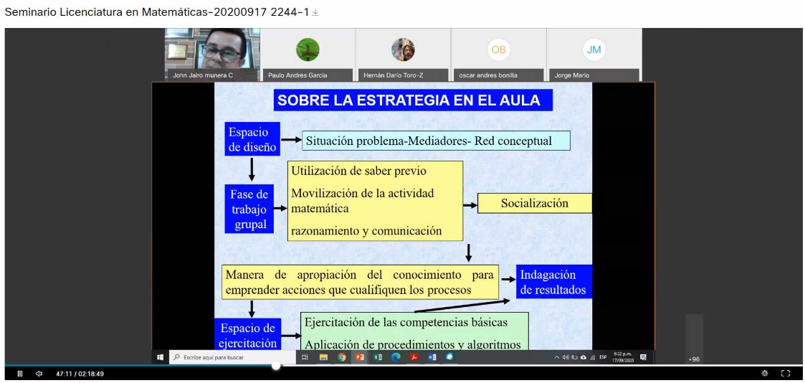

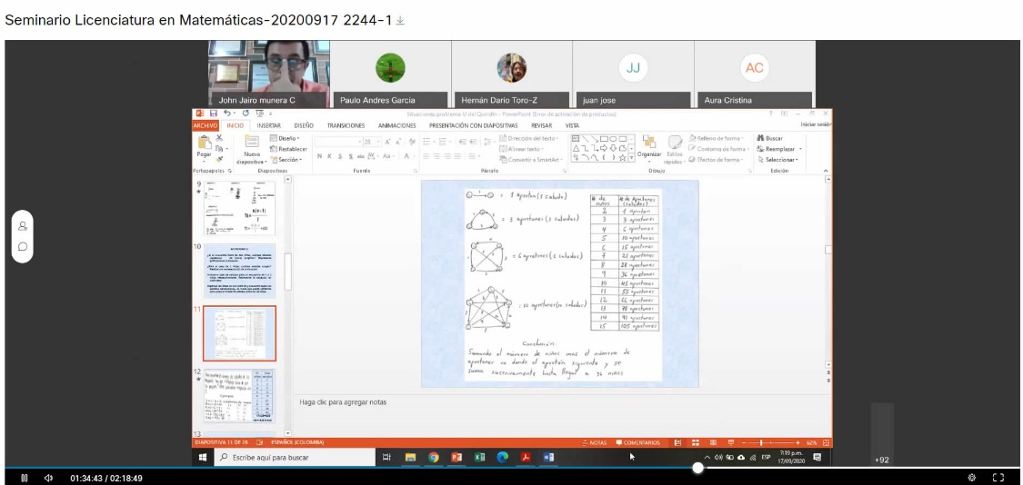

Publicidad

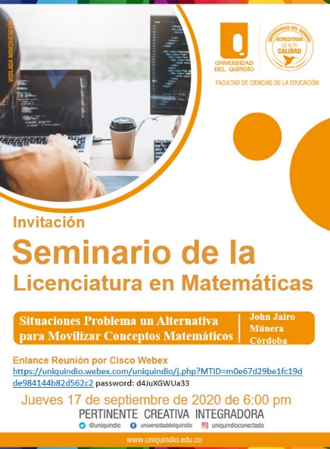

Numero de asistente 163.

Resumen de la charla

Situaciones Problema una alternativa para Movilizar Conceptos Matemáticos

Las Situaciones problema se vienen convirtiendo en una alternativa de reorganización curricular desde una postura intradisciplinar entre los elementos fundamentales del mismo, conocimientos básicos, procesos de pensamiento matemático y el contexto; de acuerdo a las orientaciones conceptuales y metodológicas de los Lineamientos Curriculares de Matemáticas y los estándares básicos. Por lo tanto, desde esta ponencia se pretende:

Mostrar el enfoque de las situaciones problema como una posibilidad de desarrollar competencias matemáticas desde la integración de contenidos correspondientes a los tipos de pensamiento matemático propuestos en los Lineamientos Curriculares.

Movilizar procesos de razonamiento y comunicación matemática desde la discusión de algunas situaciones problema con su respectiva fundamentación teórica.

Grabación

<https://uniquindio.webex.com/recordingservice/sites/uniquindio/recording/796dd8db99e5408f87f2d18d8c6891aa/playback>

Contraseña de grabación: PyP3AN39

**Tercera Charla.**

Fotos

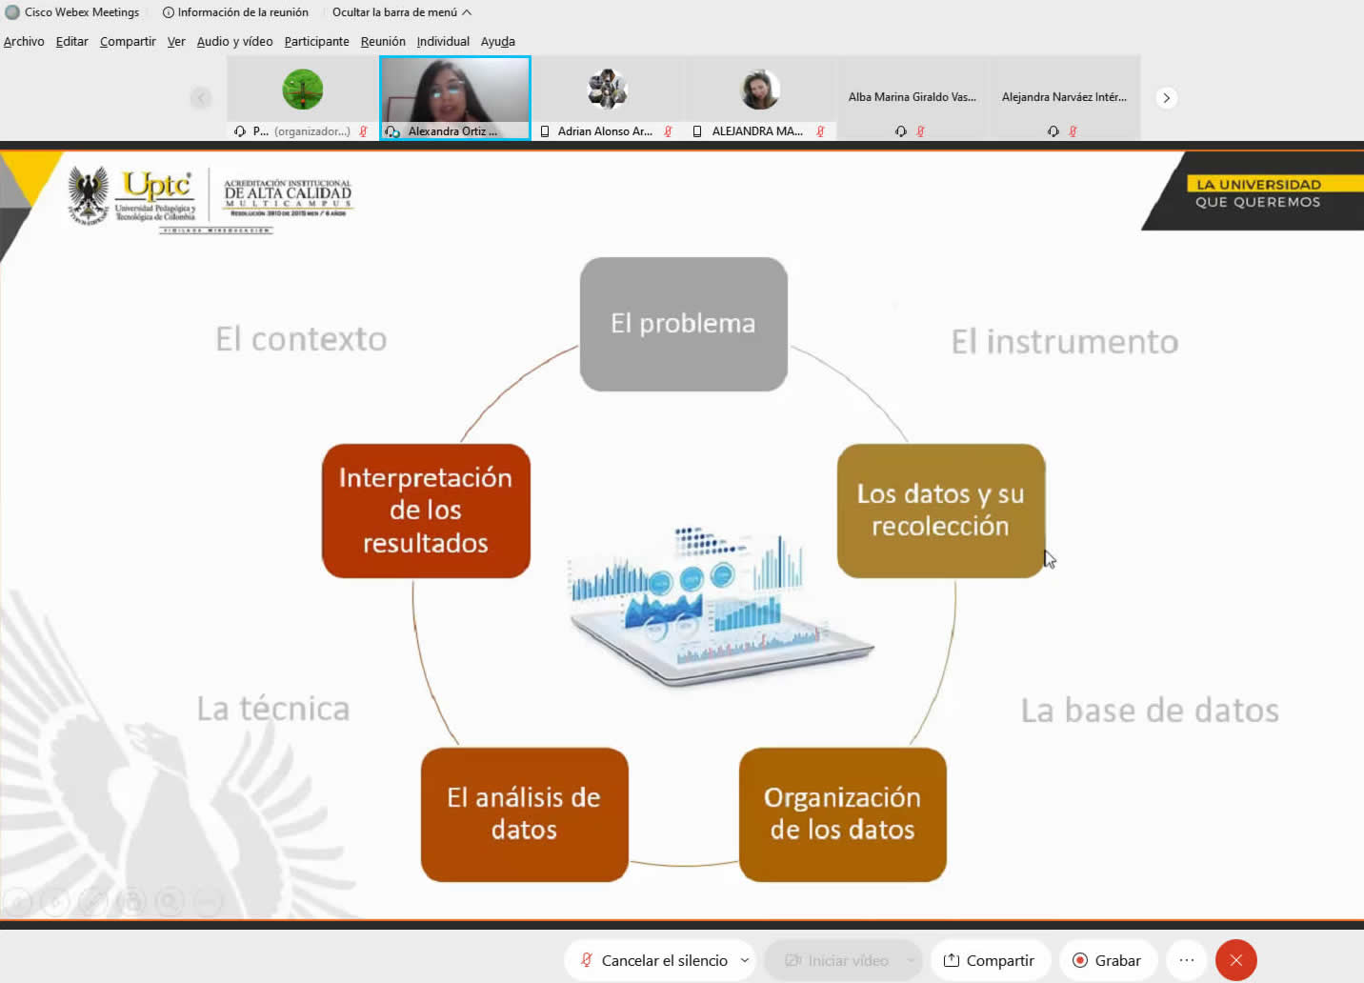



Publicidad

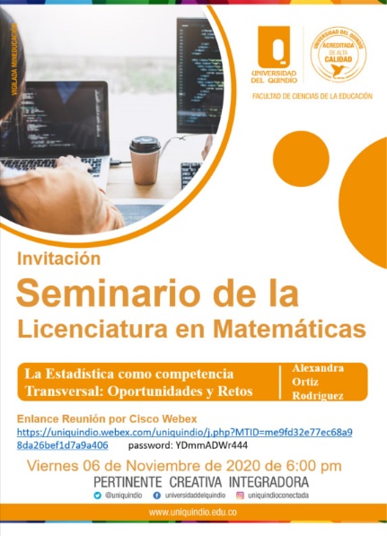

Numero de asistente 120.

Resumen de la Charla

La Estadística como competencia transversal: Oportunidades y retos

La conferencia tiene como objetivo exponer de manera reflexiva las oportunidades y restos en el aprendizaje de la estadística como competencia trasversal de tipo instrumental, interpersonal y sistemática, a partir de concepciones resultado del desarrollo de actividades de la Licenciatura en Matemáticas y Estadística de la UPTC Faculta Seccional Duitama, con énfasis en los siguientes aspectos:

* El papel de la estadística en la toma de decisiones,
* La estadística no es solo un análisis de datos.
* El software estadístico permite aprender, no solo ejecutar análisis. Experiencia con RStudio.
* ¿Cómo mejorar el aprendizaje de la estadística?, la necesidad de definir objetivos y medir el cumplimiento.

Grabación

<https://uniquindio.webex.com/recordingservice/sites/uniquindio/recording/c8bfd8046aba4b5c89c08cd04f323976/playback>

Contraseña de grabación: BkAAjHa5

Información para informe final

Descripción

El seminario de la Licenciatura en Matemáticas es un espacio que permite, además de socializar experiencias, mostrar a la comunidad académica en especial a la de la Licenciatura en Matemáticas trabajos investigativos desarrollos por los docentes, estudiantes y comunidad en general en temas de interés académico.

Resumen técnico

El proyecto fue desarrollo en segundo semestre de 2020, con tres charlas, detalladas a continuación

Técnicas de estudio para el aprendizaje de las Matemáticas. Ponente Nestor Raul Botache psicologo del área de Bienestar institucional, fecha de la charla 28 de agosto  de 6:00 pm a 8:00 pm. Total de asistentes 135.

 Situaciones Problema una alternativa para Movilizar Conceptos Matemáticos. Ponente John Jairo Múnera, docente catedrático de la Universidad de Antioquia. Fecha de la charla 17 de septiembre de 6:00 pm a 8:00 pm. Total de asistentes 163.

 La Estadística como competencia transversal: Oportunidades y retos. Ponente Alexandra Ortiz Rodriguez, docente de la Universidad Pedagógica de Tunja. Fecha de la charla 20 de noviembre de 6:00 pm a 8:00 pm. Total de asistentes 120.

 El Seminario tenia propuestas cuatro charlas para el semestre, una de ellas no fue posible realizarla por situaciones personales del expositor, quien cancelo a último momento.

Se tuvo una participación total de 418 asistentes en las tres charlas, entre estudiantes docentes profesores y docentes invitados de otras universidades a nivel nacional, además de destacar la buena participación de graduados para este seminario.

Resultados obtenidos

* Buena participación de docentes y estudiantes del programa de matemáticas y de la Universidad del Quindío.
* Participación de estudiantes y profesores de otras universidades del País, lo que se puede evidenciar en los correos de conexión las conferencias.
* Movilidad virtual de los conferencistas, ya que fueron de otras instituciones educativas a nivel nacional.

Dificultades presentadas

* No hubo dificultades en ninguna de las charlas del seminario, el ponente presento su información por la plataforma Cisco Webex, sin ningún problema de conexión ni dificulta a la otra de transmitir su conocimiento, los participantes pudieron hacer sus preguntas al final de la charla.

Observaciones en la ejecución

En la charla número 3 se tenia organizado todo para la fecha del 3 de noviembre, la profesora que iba a dictar dicha charla, cancelo un día antes por problemas familiares entonces no se pedo realizar, por lo que se tuvo que pedir una modificación a la ficha del proyecto de extensión de cronograma.

Se tenia como objetivo 70 participantes por charla, pero como puede evidenciarse en las estadísticas de asistencia se superaron las expectativas.